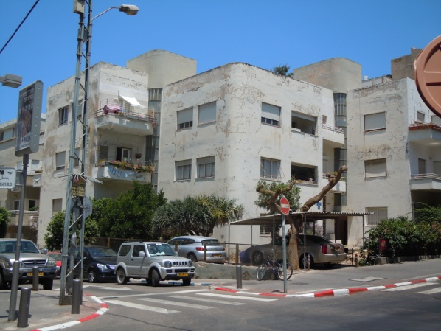 DAS BAUHAUS IN TEL AVIV:
Die „Weiße Stadt“ in Schmuddel-grau
Eine Impression mit Fotos von
Horst Meister © 2016
------------------------------------------------------------------------------------------------------------------------

Wer durch die Straßen der Tel-Aviver City geht, ist immer wieder von neuem von der architektonischen Vielfalt der im BAUHAUS-Stil errichteten Wohngebäude, die man auch als „Internationalen Stil“ bezeichnet, fasziniert. Leider aber haben die meisten der ca. 4000 weißen BAUHAUS-Häuser - die man „die weiße Stadt“ nennt - seit ihrer Errichtung in den Jahren 1933-1948 kaum eine Sanierung erlebt; deshalb drohen sie allmählich zu verfallen. Zwar hat die UNESCO 2003 diesen Bauhaus-Gebäuden den Titel Weltkulturerbe verliehen, aber: „wenn nicht bald ein Wunder geschieht“, sagte mir ein israelischer Architekt und zeigte dabei in den Himmel, „wird die UNESCO unserer Stadt den Titel wieder aberkennen müssen“. Doch in Israel - einige bezeichnen es auch als „Heiliges“ Land - gilt der unerschütterliche Glaube an Wunder als eine Art Überlebensprinzip, so wie es der erste israelische Ministerpräsident David Ben-Gurion einmal ausdrückte: „Wer nicht an Wunder glaubt – ist kein Realist“.

Genau so rasant, wie die Entstehung der Stadt Tel Aviv seit dem Jahr 1909 - sie wurde binnen weniger Jahre im wahrsten Wortsinn auf Sand(-hügel) gebaut – vollzog sich die Entstehung der heute weltberühmten „Weißen Stadt“.
Deutschstämmige jüdische Architekten waren es, die sich in den Jahren 1930-1933 vor den Nazipogromen in Sicherheit bringen mussten und in Richtung Palästina emigrierten. Und weil es zum gleichen Zeitpunkt in Tel Aviv einen immensen Bedarf an Wohnraum aufgrund eines unvorstellbaren Baubooms gab, entstand daraus das BAUHAUS- Wunder von Tel Aviv.

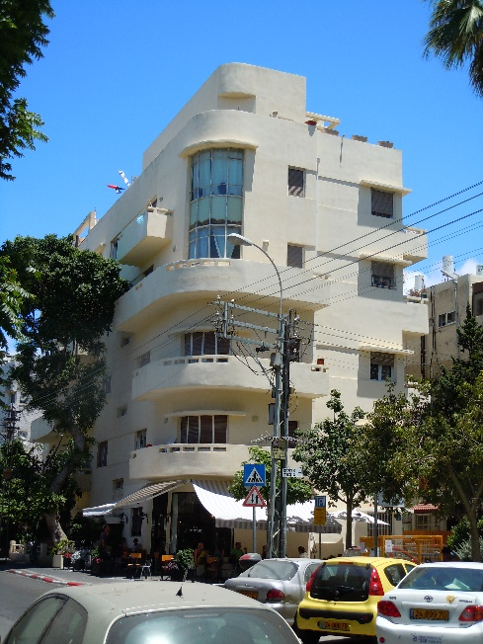

Restauriertes BAUHAUS Gebäude / Tel-Aviv City
Es waren jene emigrierten jüdischen Architekten, die zu Beginn des 20. Jahrhunderts den von Walter Gropius, Le Corbusier, Mies van der Rohe und Erich Mendelsohn in Dessau geschaffenen BAUHAUS-Stil ins damalige Palästina exportierten.

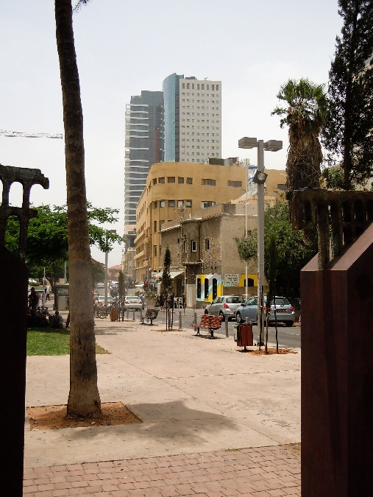

BAUHAUS-Stil vor Betonhochhäusern nahe der Meeresküste

Binnen weniger Jahre schufen sie viele tausende, meist dreistöckige Wohnhäuser in einer unerschöpflichen Fülle von Variationen des BAUHAUS-Stils - entlang der Straßen und Boulevards der rasch anwachsenden Metropole Tel Aviv.
Es war ein moderner Baustil, wie geschaffen für das mediterrane Klima: funktional, stilistisch klar, ohne Schnörkel; eine Bauweise also, die – leicht variiert - auf die Tel-Aviver Lebensbedürfnisse einging, die endlich Sonnenlicht im Inneren der Häuser zuließ. Walter Gropius beschrieb dieses Lebensgefühl damals so: „ Wenn Licht gesund ist, so ist es gesünder in einem Lichthaus zu leben, als in einer Backsteinhöhle.“

In diesen Jahren des Neubeginns entstanden in Tel Aviv viele bauliche „Wunder“-Werke jüdischer Architekten und Künstler u. a. von Alex Baerwald (geboren in Berlin), Richard Kauffmann (geboren in Frankfurt), wie Fritz Kornberg (geboren in Bad Pyrmont), Leopold Krakauer (geboren in Wien), Max Loeb (geboren in Kassel) Josef Neufeld, Carl Rubin, Arieh Sharon, Oskar Kaufmann (auch Erbauer des Hebbel-Theaters und der Komödie in Berlin), Erich Mendelsohn (Erbauer des Einstein-Turms in Berlin) u. v. a. 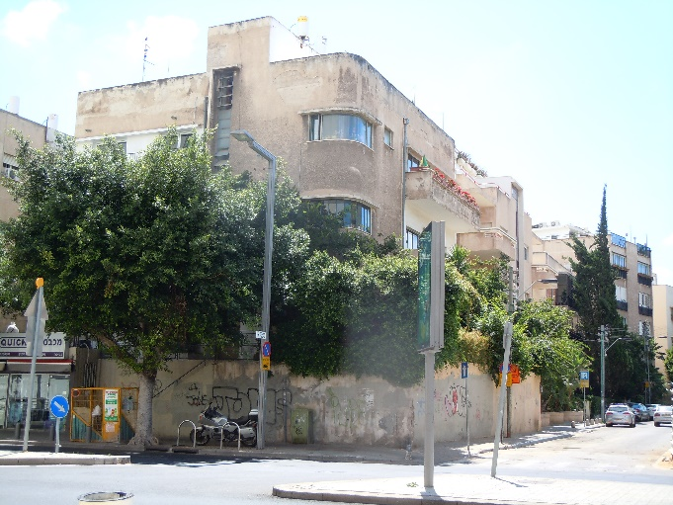

Wohnhaus vom Bauhaus-Stil inspiriert hinter dem Habima-Theater Tel Aviv

Die meisten von ihnen waren bereits in ihrer alten Heimat Deutschland in den 20er Jahren mit eigenwilligen, durch den BAUHAUS-Stil geprägten Gebäuden bekannt geworden.

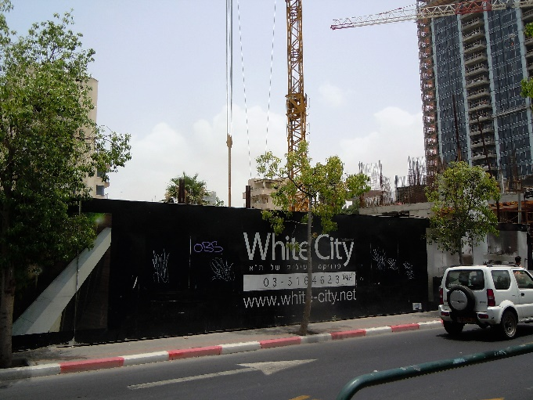

Die Weiße Stadt (White City) - eine graue Baustelle

Doch dann, viele Jahre später, begann der Zahn der Zeit – aufgrund fehlender Sanierungen - an diesen architektonischen Zeugnissen zu nagen, Fassaden wurden durch Hitze, Feuchtigkeit, Abgase und hässliche Klimaanlagen verunstaltet. Vor allem nach Ende des 2. Weltkrieges, nachdem das gesamte Ausmaß des Holocaust sichtbar wurde, war auch eine deutsch-jüdische Bau-Kulturgeschichte hier verständlicherweise kein Thema mehr. Die meisten BAUHAUS-Gebäude in Tel Aviv verfielen, wurden durch An- oder Umbauten den wirtschaftlichen Notwendigkeiten angepasst oder gar abgerissen. Die meisten Fassaden strahlten nicht mehr im typischen weiß, sondern wurden grau und teilweise - durch bauliche Maßnahmen – bis zur Unkenntlichkeit verunstaltet.

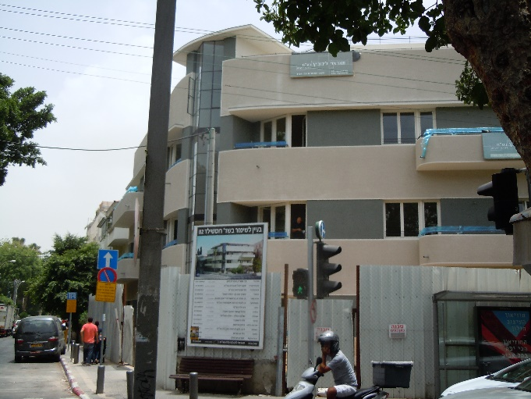

BAUHAUS-Baustelle am Rothschild-Boulevard

Als die UNESCO dann die „weiße Stadt“ Tel Avivs als Weltkulturerbe anerkannte, erkannte man wieder den architektonischen Wert und die kulturhistorische Bedeutung dieser Tel Aviv BAUHAUS -Bauwerke. Seither ist es eine große Herausforderung für die Denkmalschützer nicht nur die lädierten Fassaden, sondern das gesamte Innenleben vieler Häuser einer Grundsanierung zu unterziehen; bisher hat man ca. 1000 dieser Gebäude unter Denkmalschutz gestellt.
Aber oft müssen für die Nutzung der Häuser bauliche Kompromisse beim Denkmalschutz eingegangen werden, die
nicht unbedingt deutschen Normen entsprechen würden – wie etwa bei Aufstockungen oder Anbauten, denn schließlich muss sich der Aufwand auch noch rechnen. Eine israelische Variante ist dabei zusätzlich noch zu bedenken: die gesetzlich vorgeschriebene Installation von Schutzräumen (gegen mögliche Raketenangriffe).
Auch sollen deutsches Know-how und zugesagte Finanzhilfen helfen, zu retten, was noch zu retten ist; einige hundert der sanierungsbedürftigen BAUHAUS- Häuser hat man inzwischen schon auf diese Weise instand setzen können.

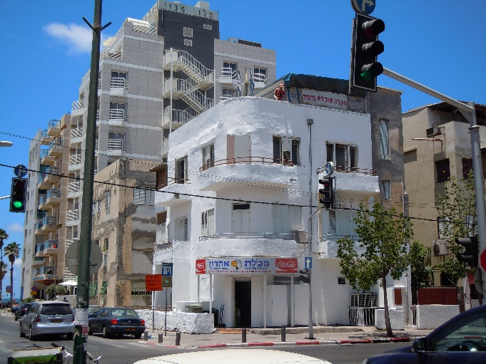

Ein kleines BAUHAUS nahe dem Strand in Tel-Aviv

Da aber fast alle Häuser in Privatbesitz sind, bedarf es eigentlich einer staatlichen Unterstützung für die notwendigen Sanierungen, die aber vom Staat nicht geleistet werden kann. So sucht man – was in einer solchen Lage in Israel durchaus üblich ist, nach internationalen Gönnern und Sponsoren.

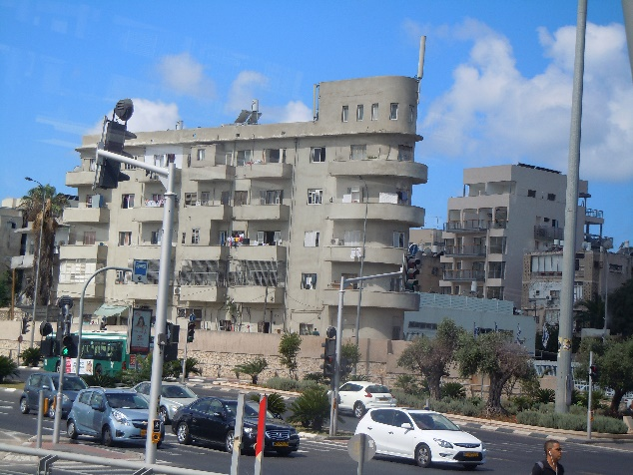

BAUHAUS-Häuser - aus dem Straßenbild Tel Avivs nicht wegzudenken

Auch Deutschland ist hier beteiligt, auch weil deutsches Fachwissen dringend benötigt wird. Aber es werden noch viel größere, vor allem finanzielle Anstrengungen notwendig sein, den Verfall der BAUHAUS-Baudenkmäler zu stoppen. Am Ende bleiben meist private Initiativen und internationale Sponsoren die einzig verlässliche Hilfe, so viel wie möglich BAUHAUS-Bausubstanzen entlang des Rothschild-Boulevards und in der Nähe des Dizengoff-Platzes zu retten.

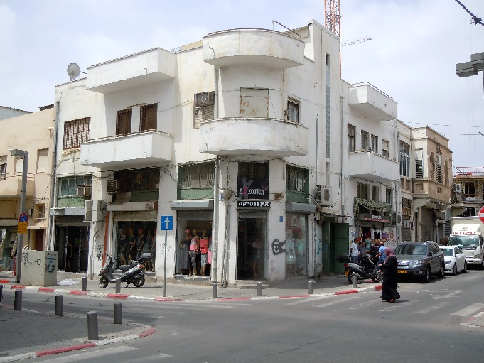

Im BAUHAUS-Stil errichtet - für kleinere Einkommen

Die vielfältigen BAUHAUS- Architekturen in Tel Aviv locken neben Architektur-Fachleuten aus aller Welt inzwischen auch immer mehr Touristen in die „Weiße Stadt“, weil sie alle – auch angesichts der wachsenden Zahl von monotonen, überdimensionierten Hotel- und Bürohäusern, die inzwischen die Skyline der Stadt prägen - auf der Suche sind nach einer in der Welt einmaligen authentischen BAUHAUS-Stadtarchitektur von Tel Aviv

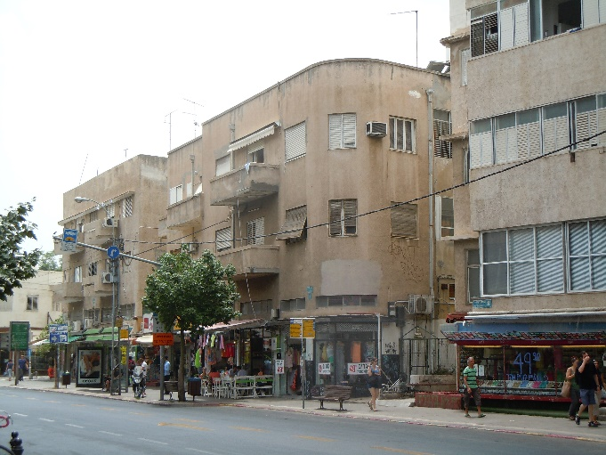

BAUHAUS-Gebäude – mal nicht in weiß

Es ist beileibe keine Nostalgie, sondern israelische Lebenswirklichkeit, dass viele der BAUHAUS-Häuser inzwischen zu zeitgemäßer Funktionalität umgestaltet und verändert worden sind: zu teuren Anwalts- oder Arztpraxen oder zu ebenso teuren Luxus- Eigentumswohnungen. Einige dieser Häuser haben es aber nicht mehr geschafft; sie sind leider zu Bauruinen verkommen oder warten auf ihren Abriss. In einer Zeit, in der kaum genügend Geld und Energie für erhaltenswerte Kulturgüter ausgegeben wird, ist es schwer die Verantwortlichen davon zu überzeugen, dass BAUHAUS –Baudenkmäler in Tel Aviv kein Luxus sind, sondern ein internationales Kulturerbe.

Vielleicht ist aber spätestens die 100-Jahrfeier der Gründung des BAUHAUS‘es in Dessau im Jahr 2019 auch für die deutschen Veranstalter eine passende Gelegenheit, sich aktiv und international für den dauerhaften Erhalt dieses Weltkulturerbes mit seinen insgesamt ca. 4000 BAUHAUS- Häusern in Tel Aviv einzusetzen. (Anschrift: Bauhaus- Center mit Gallery und Führungen Tel Aviv - 99 Dizengoff St.
www.info@bauhaus-center.com)

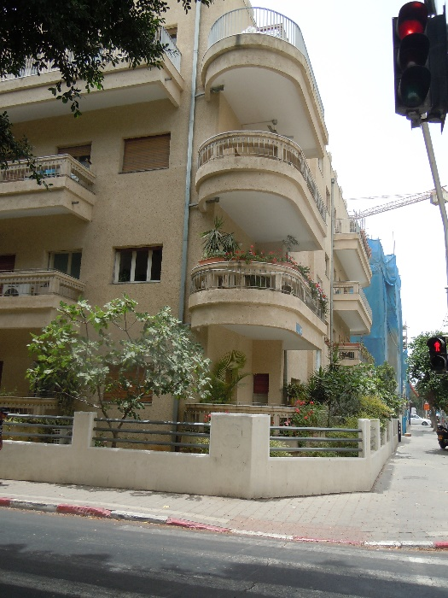

BAUAHAUS am Rothschild-Boulevard

Horst Meister ist Maler, Bildhauer und Autor; er bereist Israel seit über 25 Jahren fast jährlich; Horst Meister ist Mitglied im Deutschen Werkbund
Seine aktuellen Publikationen:
KUNST.MACHT.POLITIK. Klartext-Verlag 170 Seiten ISBN 978-3-8375-0777-5 und
BEWEGTE ZEIT satirische und lyrische Zeichnungen und Texte / Iris-Kater-Verlag
160 Seiten ISBN 978-3-944514-22-2
Siehe auch:
ART-Website: www.horst-meister.de

